

Curso:

Arquitectura de Software Empresarial

Grupo:

Teoría 1 – Laboratorio B

Tema:

Caso De Estudio: Juego del Jankenpon

Autores y Códigos:

Díaz Diaz Melio Josue (0201814005)

García Romero Antonio Alfons (0201814022)

Lujan Rojas Nelvin Eduardo (0201814007)

Romero Loli Harby Breyner (0201814025)

Escuela:

Escuela Profesional de Ingeniería de Sistemas e Informática - VI Ciclo

Docente:

Mg. Macedo Alcántara Dayán Fernando

Nuevo Chimbote-Perú

**2020**

**Contenido**

**1. Caso de Estudio** 2

**2. Requerimientos** 4

**2.1 Requisitos Funcionales** 4

**2.2 Requisitos No Funcionales** 4

**3. Diagramas** 5

**3.1 Diagrama de Casos de Uso** 5

**3.2 Especificación de Casos de Uso** 6

**3.3 Diagramas de Robustez** 12

**3.4 Diagramas de Secuencia** 18

**4. Wireframe** 24

**5. MockUps** 24

**6. Estrategia utilizada para obtener las clases** 27

**7. Diagrama de Clases** 28

❖ **Modelo** 28

❖ **MVP Vista Pasiva** 29

❖ **MVC** 34

❖ **Persistencia** 35

**8. Diagrama de Paquetes** 36

**9. Clases** 37

**Modelo** 37

**10. RUN** 42

**11. Repositorio** 47

**Rock Paper Scissors Lizard Spock**

# **1. Caso de Estudio**

Se requiere implementar el juego del JanKenPon. Este juego es también llamado PIEDRA PAPEL o TIJERA que consiste en mostrar una elección en forma simultánea entre dos jugadores. EL ganador de la jugada se designará de acuerdo a la siguiente tabla:

|  |  |  |
| --- | --- | --- |
| ELEMENTO 1 | ELEMENTO 2 | **GANADOR** |
| PIEDRA | PAPEL | **PAPEL** |
| PAPEL | TIJERA | **TIJERA** |
| PIEDRA | TIJERA | **PIEDRA** |

* En caso de que los dos jugadores mostraran el mismo elemento, será un EMPATE
* La partida consistirá de 5 jugadas, el ganador será el que tenga más jugadas ganadas.
  + **Modificación:** Se establecerá un máximo de puntos y cuando uno de los 2 llegue, gana
* El juego debe funcionar tanto en consola, como en escritorio.
* El juego debe considerar la partida entre dos jugadores y también una partida contra la máquina.
  + **Modificación:** Se considera la partida entre 2 maquinas
* El juego debe estar bien validado (validaciones de entrada y del negocio)
* El juego permitirá guardar en cualquier momento de la partida.
* A menos que el juego que haya finalizado se podrá recuperar una partida *para continuarlo y terminarlo.*
* El juego debe soportar la opción de guardar en un archivo de tipo texto (txt)

**Se solicita lo siguiente:**

* Realizar la captura de Requisitos tanto funcionales como no funcionales:
* Realizar los diagramas de casos de uso y la especificación de cada uno.
* Realizar las interfaces de usuario (Mockups)
* Realizar el diagrama del dominio.
* Realizar el análisis y diseño de la aplicación. (Diagramas de Robustez y Secuencia)
* Diagrama de clases.
* Implementar la arquitectura MVC para la aplicación en Consola
* Implementar la arquitectura MVP con vista Pasiva para la aplicación en Consola y de Escritorio.
* Implementar una arquitectura de persistencia que soporte varios orígenes de datos.

# **2. Requerimientos**

## **2.1 Requisitos Funcionales**

|  |  |
| --- | --- |
| **RF_N°** | **Descripción de los Requisitos Funcionales -Administradores** |
| RF_01 | Permitir realizar partidas entre jugadores, jugador contra la máquina o maquina contra máquina. |
| RF_02 | Calcular con exactitud los puntos de las rondas que han sido jugadas, y determinar un ganador. |
| RF_03 | Guardar una partida en cualquier momento de su desarrollo. |
| RF_04 | Recuperar una partida guardada, y continuarla desde donde esta se quedó, excepto cuando ya finalizó. |
| RF_05 | El resultado de las rondas será determinado por las reglas básicas del yankenpo. |

## **2.2 Requisitos No Funcionales**

|  |  |
| --- | --- |
| **RNF_N°** | **Descripción de los Requisitos No Funcionales** |
| RNF_01 | El sistema debe tener un tiempo de respuesta no mayor a 5 segundos. |
| RNF_02 | Debe ser capaz de validar los datos de entrada para evitar excepciones. |
| RNF_03 | Debe mostrar mensajes de error en caso de que se produzcan excepciones. |
| RNF_04 | Debe ser capaz de funcionar tanto en modo gráfico como en modo consola. |

# **3. Diagramas**

## **3.1 Diagrama de Casos de Uso**

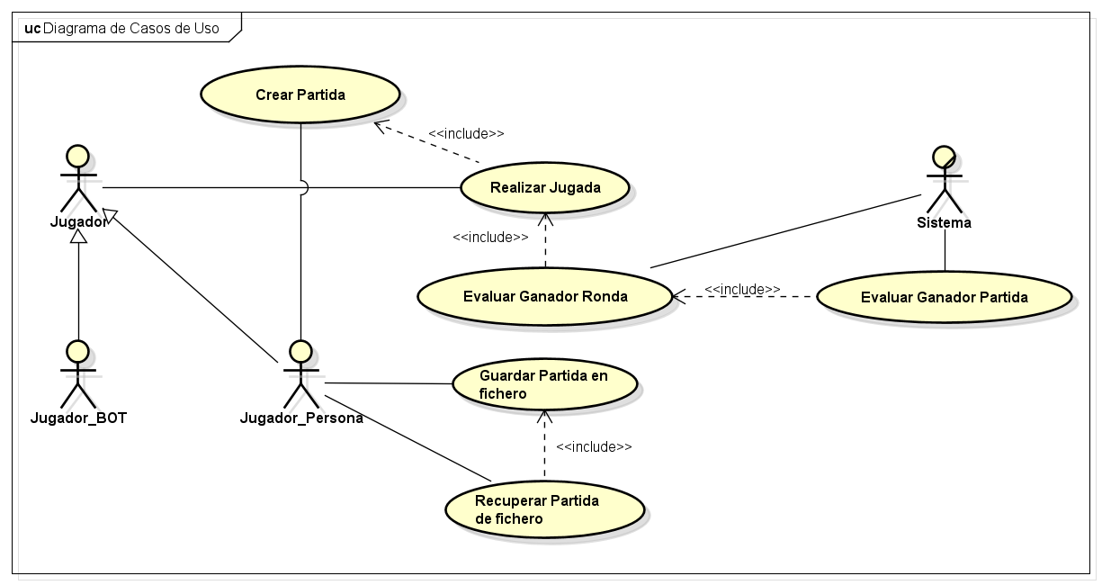

## **3.2 Especificación de Casos de Uso**

* Crear Partida

|  |  |  |
| --- | --- | --- |
| **Especificación de Caso de Uso** | | |
| **Caso de Uso** | Crear Partida | |
| **Precondiciones** | Iniciar Programa. | |
| **Flujo de Eventos** | **Básico** | El usuario del sistema al ver la ventana de tipos de partida hace click en la que desea elegir, y junto a esto ingresar los puntos de victoria de la partida para que el sistema los valide (Estos deben ser positivos).  A continuación, el usuario registra los jugadores depende el tipo de partida que se Eligio.  Se muestra la Ventana Pantalla en la que se realizara el siguiente caso de Uso. |
| **Alternativos** | * Puntos Negativos: El sistema muestra un mensaje que informa que los puntos de victoria no son válidos. * El usuario cierra la Ventana Menú: El sistema Termina * Error al registrar Jugadores: El sistema captura el tipo de error y muestra un mensaje que informa el tipo de error capturado. |
| **Post condiciones** | El sistema guarda la partida creada en una entidad | |

* Realizar Jugada

|  |  |  |
| --- | --- | --- |
| **Especificación de Caso de Uso** | | |
| **Caso de Uso** | Realizar jugada. | |
| **Precondiciones** | Haber creado una partida. | |
| **Flujo de Eventos** | **Básico** | El usuario del sistema ingresa a la Ventana Jugada, y el sistema le muestra una lista de las jugadas disponibles que pueden realizarse.  El usuario da clic en la jugada de su elección, y el sistema se encarga de validarla. Si la jugada elegida es correcta, el sistema guarda la jugada realizada, y la agrega a su respectiva ronda. |
| **Alternativos** | * Jugada incorrecta: El sistema muestra un mensaje que informa que la jugada elegida no es válida. * El usuario cierra la Ventana Jugada: El sistema muestra un mensaje preguntando al usuario si desea guardar la partida. * Error al registrar Jugada: El sistema captura el tipo de error y muestra un mensaje que informa el tipo de error capturado. |
| **Post condiciones** | El sistema guarda la jugada realizada por el usuario. | |

* Evaluar Ganador Ronda

|  |  |  |  |
| --- | --- | --- | --- |
| **Especificación de Caso de Uso** | | | |
| **Caso de Uso** | Evaluar Ganador Ronda | | |
| **Descripción** | Es el proceso en el cual se evalúa al ganador de la ronda. | | |
| **Precondiciones** | El jugador debe haberse registrado con anterioridad. | | |
| **Flujo de Eventos** | 1 | Básico | El sistema verifica la vista ronda, evalúa al ganador de la ronda, muestra los resultados y los guarda en su ronda respectiva. Después de concluir el análisis de la ronda, agrega otra ronda y comienza una partida. |
| 2 | Alternativos | Sí el usuario desea guardar el resultado de la ronda, necesita dar clic en “guardar resultados”. |
| **Postcondiciones** | El sistema guarda la ronda jugada. | | |

* Evaluar Ganador Partida

|  |  |  |  |
| --- | --- | --- | --- |
| **Especificación de Caso de Uso** | | | |
| **Caso de Uso** | Evaluar Ganador Partida | | |
| **Descripción** | Es el proceso en el cual se evalúa al ganador de la partida. | | |
| **Precondiciones** | El sistema evalúe el ganador de la ronda | | |
| **Flujo de Eventos** | 1 | Básico | El sistema verifica la vista partida, evalúa al ganador de la partida, muestra los resultados y los guarda en caso que exista un ganador. Después de concluir la evaluación de la partida almacena los datos. |
| 2 | Alternativos | Sí se desea guardar los resultados finales, tendría que existir un ganador obligatoriamente, en caso contrario no se podría efectuar el guardado. |
| **Postcondiciones** | Se debe realizar las jugadas para luego evaluarlas. | | |

* Guardar Partida en Fichero

|  |  |  |
| --- | --- | --- |
| **Especificación de Caso de Uso** | | |
| **Caso de Uso** | Guardar Partida en Fichero | |
| **Precondiciones** | Partida aún no Finalizada | |
| **Flujo de Eventos** | **Básico** | El usuario del sistema al estar en una partida, tiene la opción de guardarla en fichero.  A continuación, el usuario presiona en guardar en fichero para salvar lo avanzado hasta ese momento. Se crea un nuevo fichero con nombre el id de la partida actual y se llenan con los datos de los jugadores y las jugadas en cada ronda existente Cada vez que se guarde una partida existe la opción de iniciar una nueva sin afectar los datos de la guardada. |
| **Alternativos** | * Partida ya Finalizada: El sistema deshabilita la opción de seguir jugando. * Error al guardar datos: El sistema captura el tipo de error y muestra un mensaje que informa el tipo de error capturado. * Fichero no Existente: El sistema muestra un mensaje de error informando que no existe la dirección del fichero. |
| **Post condiciones** | El sistema guarda la partida creada en una entidad | |

* Recuperar Partida de Fichero

|  |  |  |
| --- | --- | --- |
| **Especificación de Caso de Uso** | | |
| **Caso de Uso** | Recuperar Partida de Fichero | |
| **Precondiciones** | Partida guardada en fichero | |
| **Flujo de Eventos** | **Básico** | El usuario tiene la opción de iniciar una nueva partida o reanudar una partida ya comenzada que se ha guardado en el fichero. En este caso el usuario tiene que dar clic en recuperar partida para comenzar a jugar una partida ya guardada anteriormente. |
| **Alternativos** | * Partida guardada: El sistema habilita la reanudación de la partida guardada. * Fichero no Existente: El sistema muestra un error de fichero de una partida que no ha sido guardado, haya finalizado o no existe. |
| **Post condiciones** | Reanudación de Partida | |

## **3.3 Diagramas de Robustez**

* Crear Partida

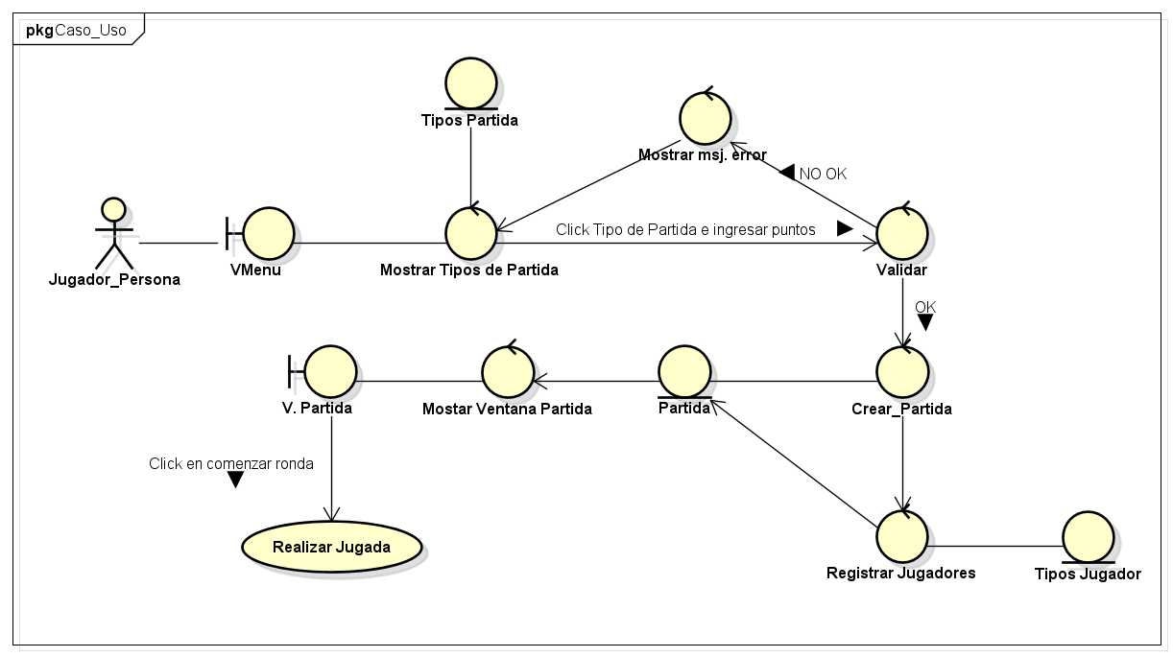

* 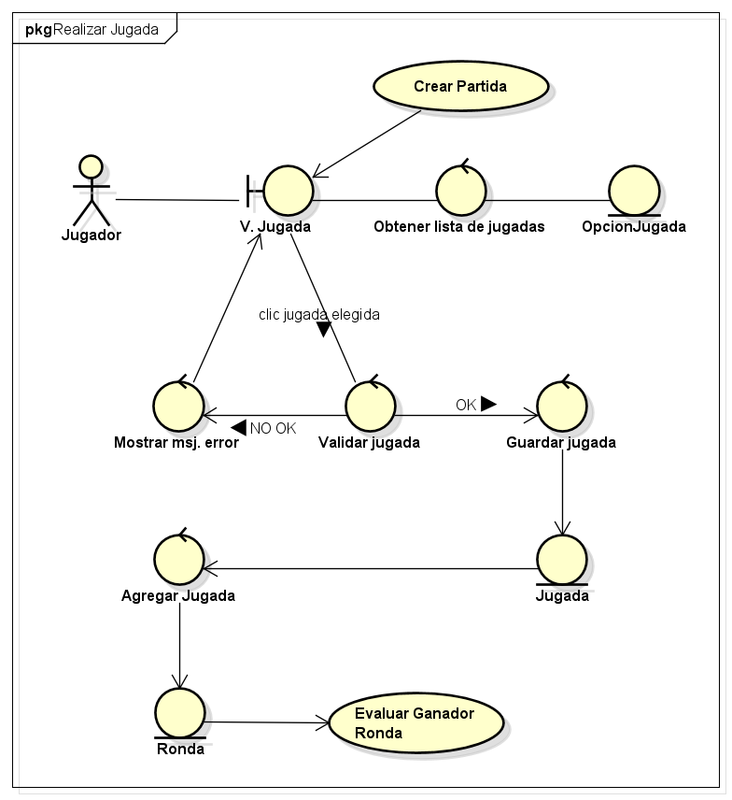Realizar Jugada
* 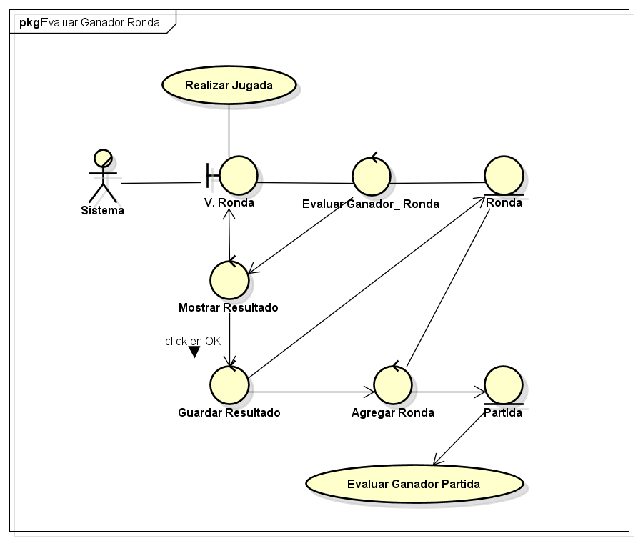Evaluar Ganador Ronda
* 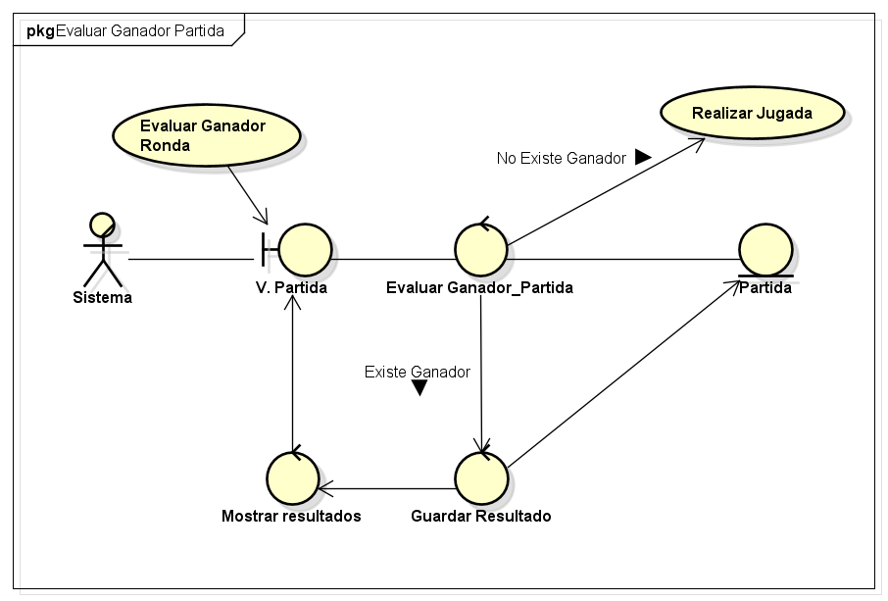Evaluar Ganador Partida
* Guardar Partida en Fichero

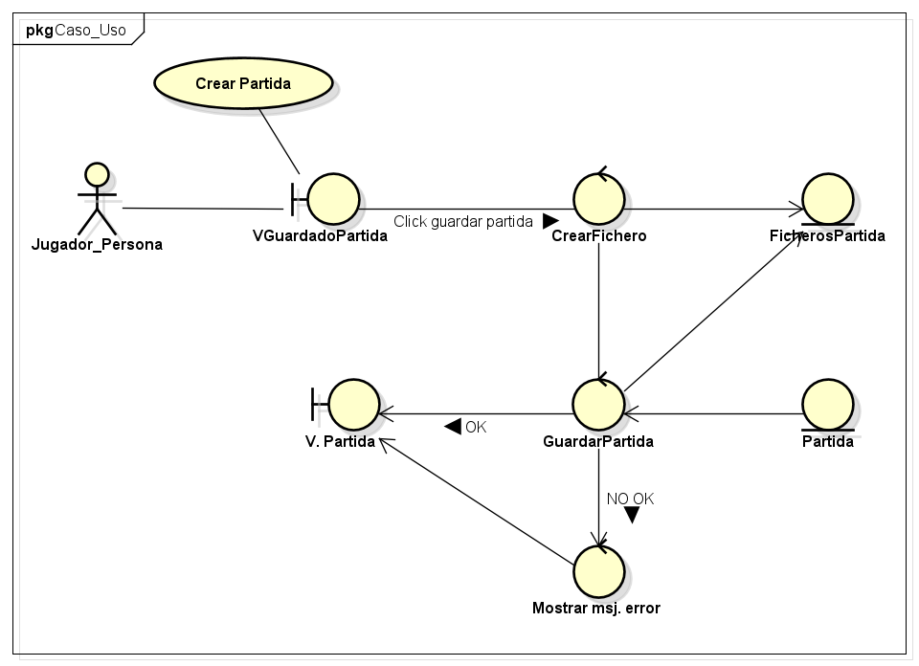

* 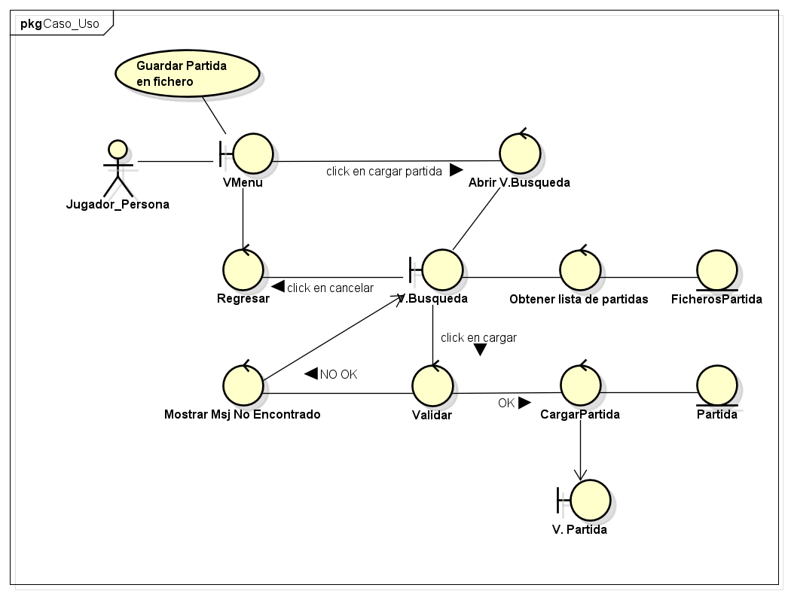Recuperar Partida de Fichero

## **3.4 Diagramas de Secuencia**

* Crear Partida

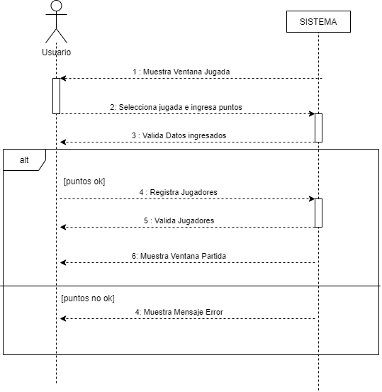

* Realizar Jugada

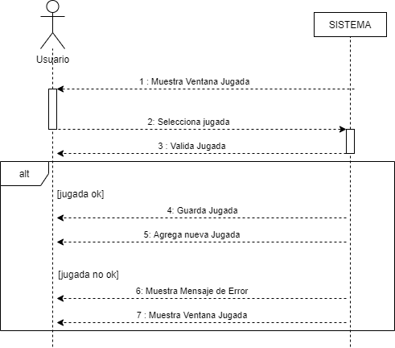

* Evaluar Ganador Ronda

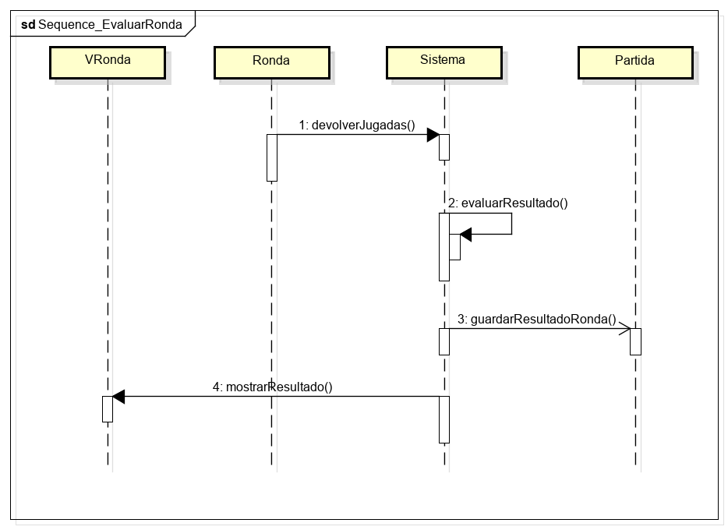

* Evaluar Ganador Partida



* 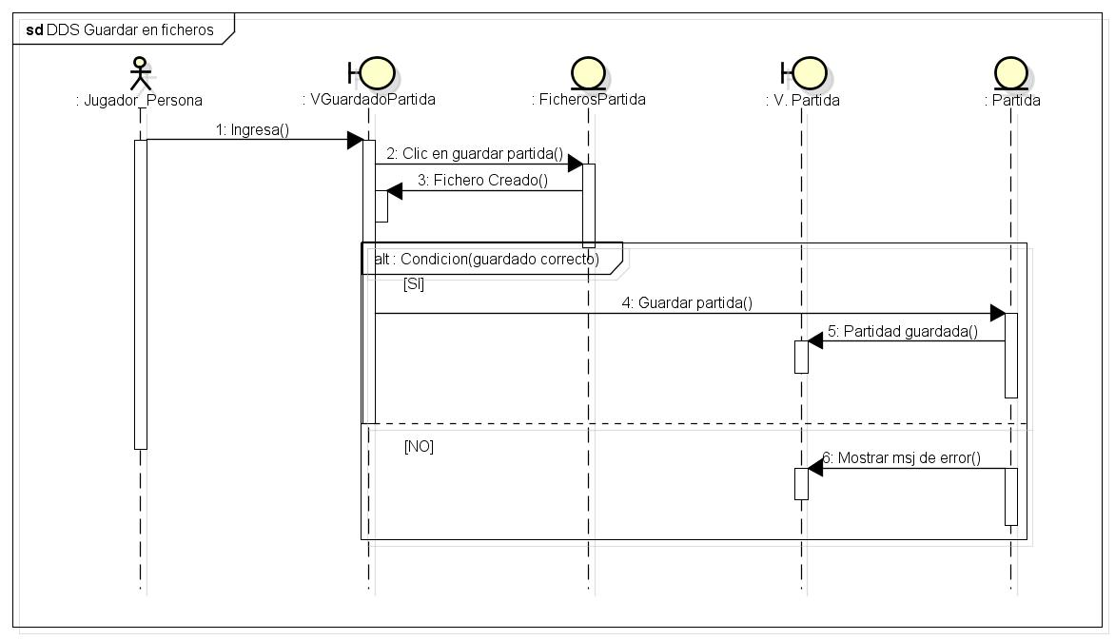Guardar Partida en Fichero
* 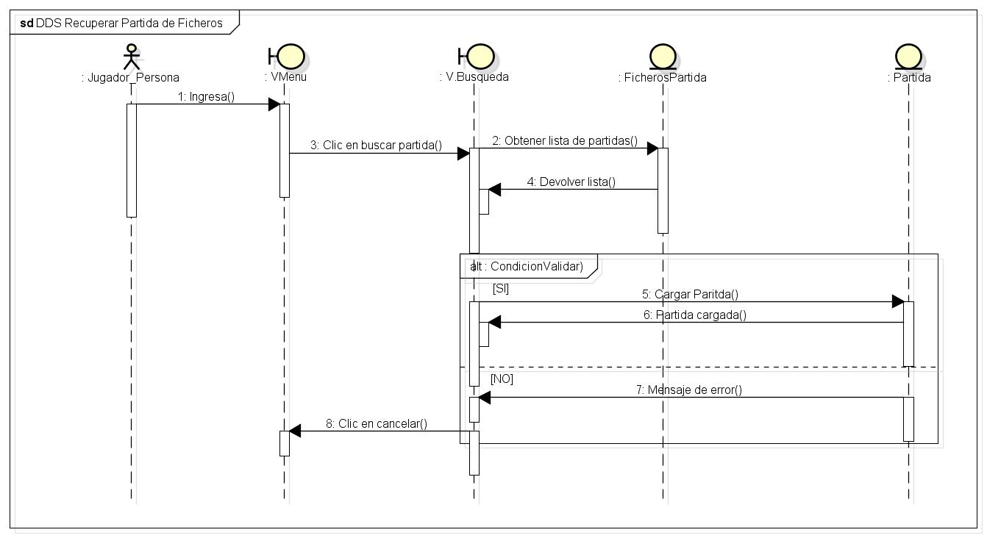Recuperar Partida de Fichero

# **4. Wireframe**

[**Elaborado en lucidChart**](https://lucid.app/lucidchart/invitations/accept/18249a9c-1e79-487e-a65d-957d1107dc75)

# **5. MockUps**

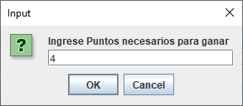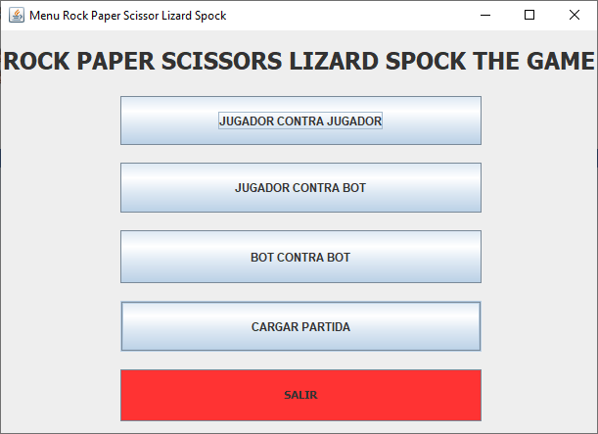

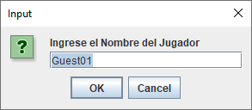

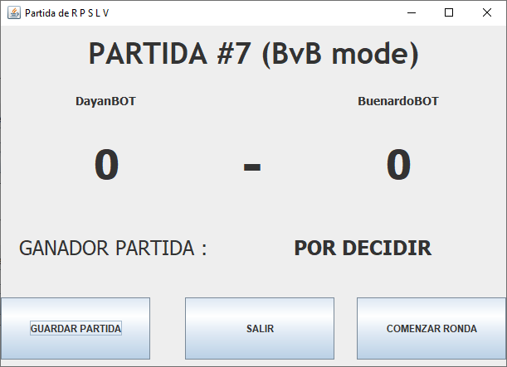

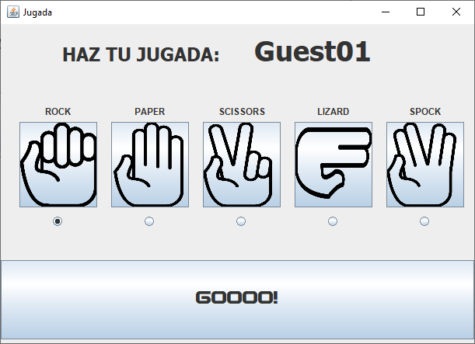

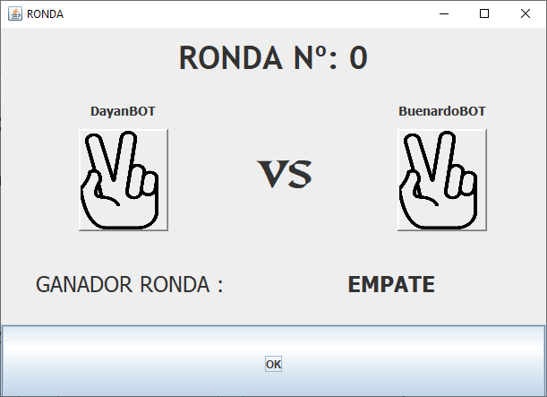

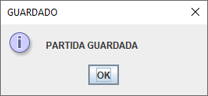

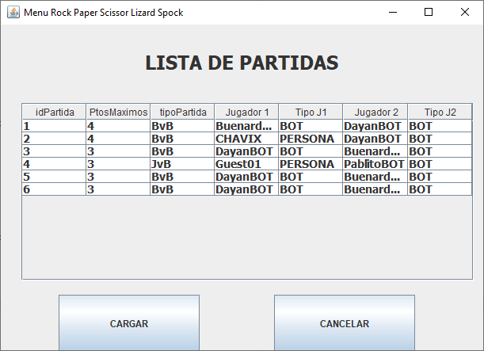

# **6. Estrategia utilizada para obtener las clases**

# **7. Diagrama de Clases**

* 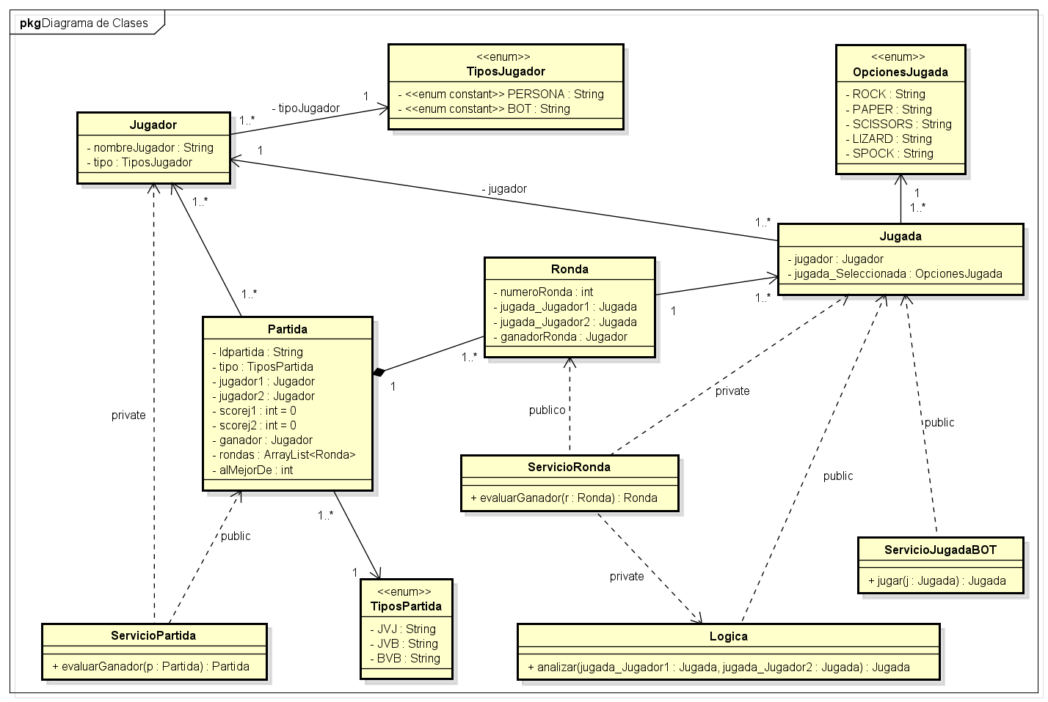**Modelo**
* **MVP Vista Pasiva**

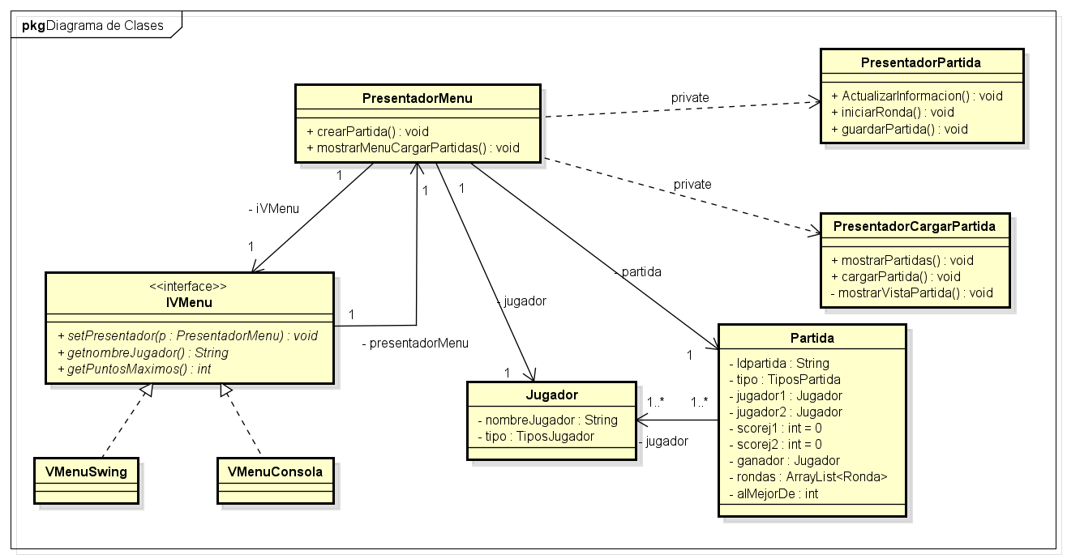

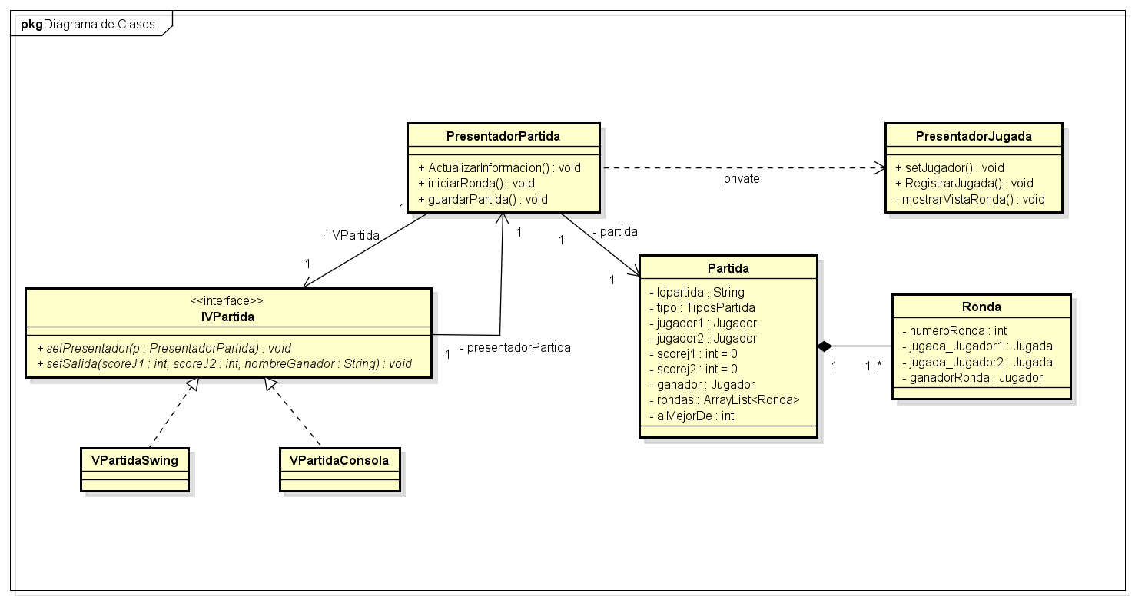

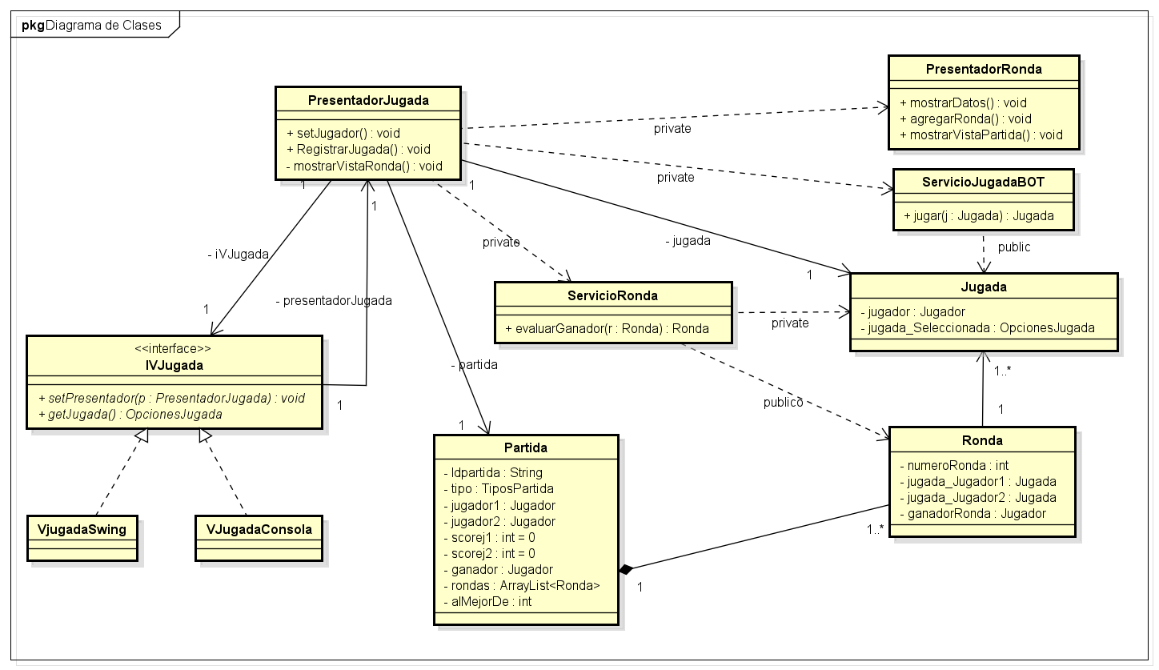

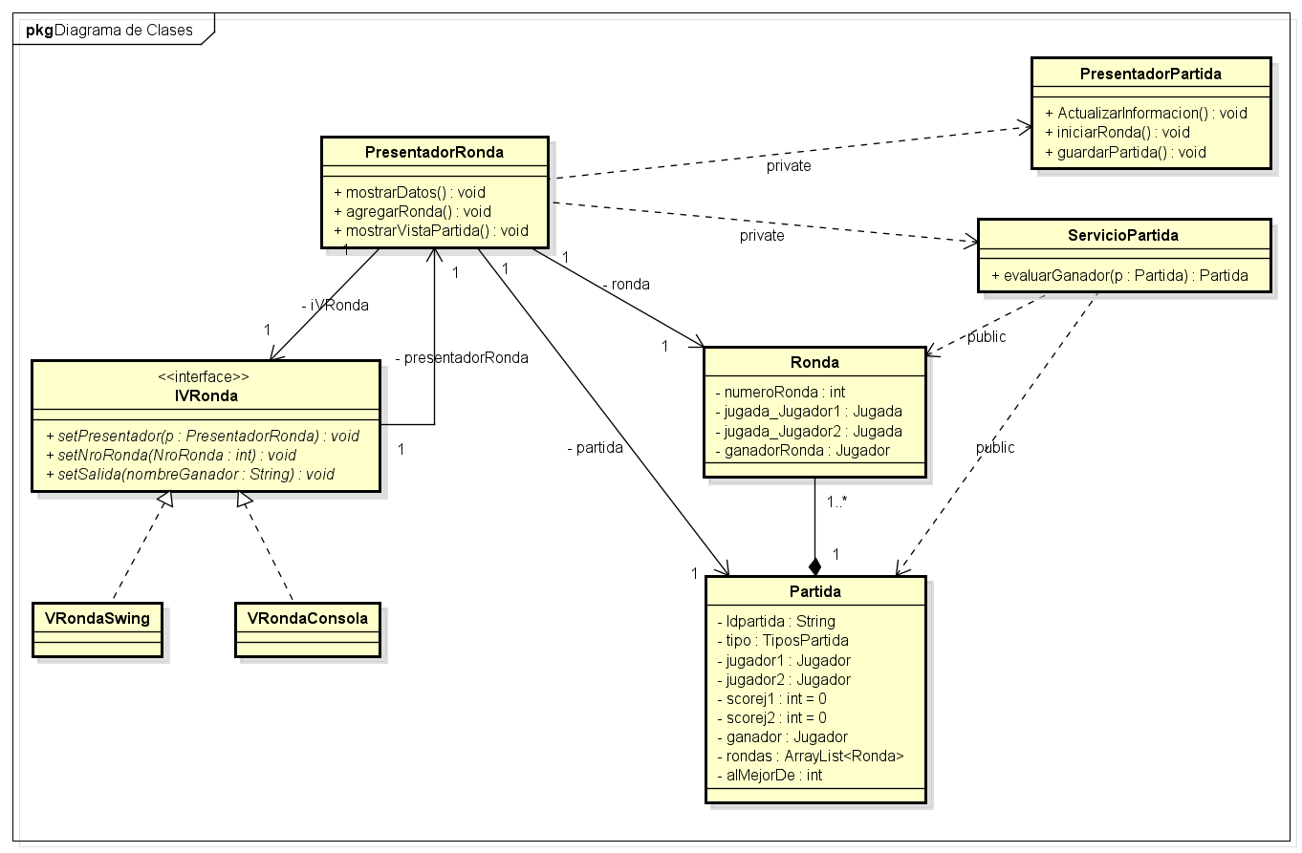

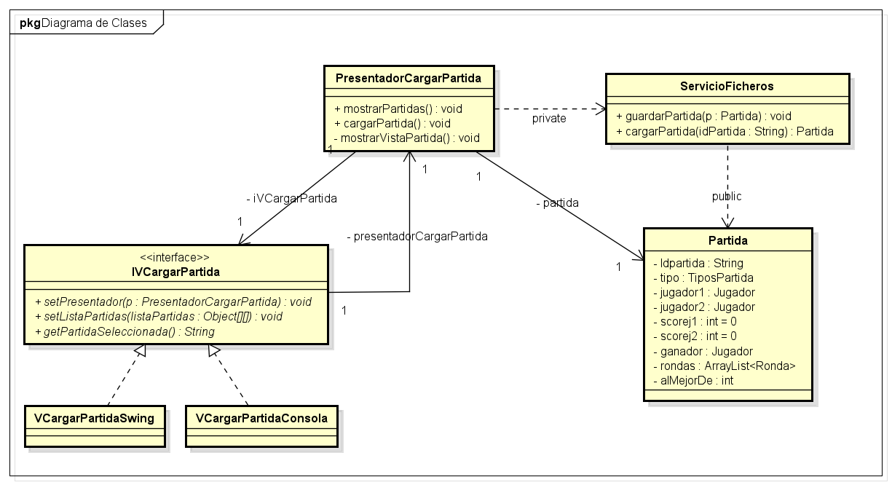

* 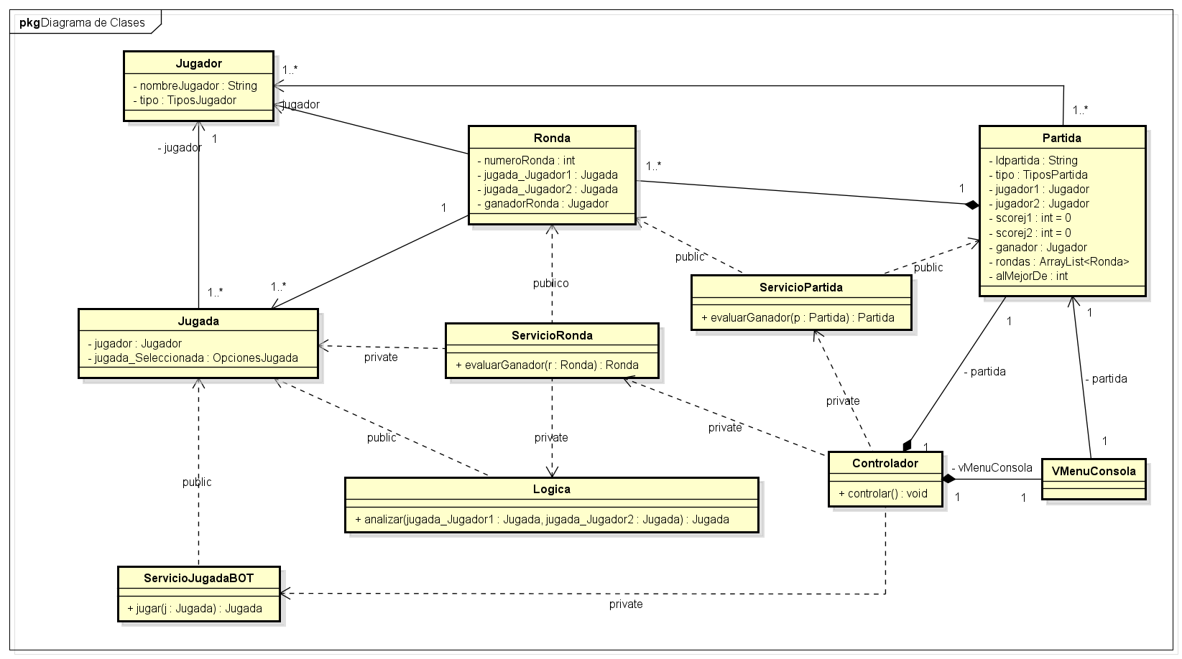**MVC**
* *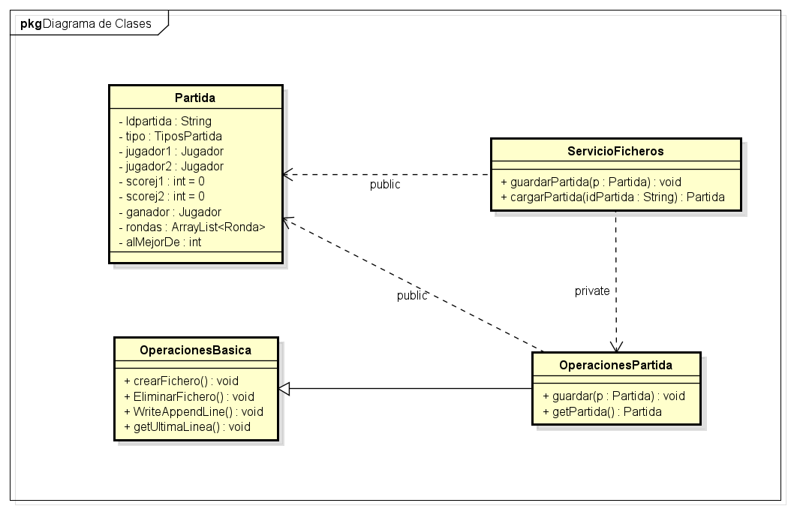***Persistencia**

# **8. Diagrama de Paquetes**

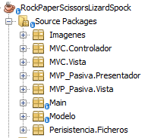

# **9. Clases**

**Modelo**

* **Clase Jugada**

|  |
| --- |
| **public** **class** **Jugada** {  **private** Jugador jugador;  **private** OpcionesJugada jugada_Seleccionada;  **public** Jugada(Jugador jugador, OpcionesJugada jugada_Seleccionada) {  **this**.jugador = jugador;  **this**.jugada_Seleccionada = jugada_Seleccionada;  }  **public** Jugada() {  }  *// GETTERS AND SETTERS* |

* **Clase Jugador**

|  |
| --- |
| **public** **class** **Jugador** {  **private** String nombreJugador;  **private** TiposJugador tipo;  **public** Jugador(String nombreJugador, TiposJugador tipo) {  **this**.nombreJugador = nombreJugador;  **this**.tipo = tipo;  }  **public** Jugador() {  }  *// SETTERS AND GETTER*  @Override  **public** String toString() {  **return** "Jugador{" + "nombreJugador=" + nombreJugador + ", tipo=" + tipo + '}';  }  } |

* **Clase Lógica**

|  |
| --- |
| **class** **Logica** {  Jugada analizar(Jugada jugada_Jugador1, Jugada jugada_Jugador2) {  **switch** (jugada_Jugador1.getJugada_Seleccionada()) {  **case** ROCK:  **switch** (jugada_Jugador2.getJugada_Seleccionada()) {  **case** ROCK:  **return** **null**;  **case** PAPER:  **return** jugada_Jugador2;  **case** SCISSORS:  **return** jugada_Jugador1;  **case** LIZARD:  **return** jugada_Jugador1;  **case** SPOCK:  **return** jugada_Jugador2;  }  **break**;  **case** PAPER:  **switch** (jugada_Jugador2.getJugada_Seleccionada()) {  **case** ROCK:  **return** jugada_Jugador1;  **case** PAPER:  **return** **null**;  **case** SCISSORS:  **return** jugada_Jugador2;  **case** LIZARD:  **return** jugada_Jugador2;  **case** SPOCK:  **return** jugada_Jugador1;  }  **break**;  **case** SCISSORS:  **switch** (jugada_Jugador2.getJugada_Seleccionada()) {  **case** ROCK:  **return** jugada_Jugador2;  **case** PAPER:  **return** jugada_Jugador1;  **case** SCISSORS:  **return** **null**;  **case** LIZARD:  **return** jugada_Jugador1;  **case** SPOCK:  **return** jugada_Jugador2;  }  **break**;  **case** LIZARD:  **switch** (jugada_Jugador2.getJugada_Seleccionada()) {  **case** ROCK:  **return** jugada_Jugador2;  **case** PAPER:  **return** jugada_Jugador1;  **case** SCISSORS:  **return** jugada_Jugador2;  **case** LIZARD:  **return** **null**;  **case** SPOCK:  **return** jugada_Jugador1;  }  **break**;  **case** SPOCK:  **switch** (jugada_Jugador2.getJugada_Seleccionada()) {  **case** ROCK:  **return** jugada_Jugador1;  **case** PAPER:  **return** jugada_Jugador2;  **case** SCISSORS:  **return** jugada_Jugador1;  **case** LIZARD:  **return** jugada_Jugador2;  **case** SPOCK:  **return** **null**;  }  **break**;  }  System.out.println("ESTO NO TIENE QUE PASAR - REVISA LOGICA.ANALIZAR()");  **return** **null**;  }  ;  } |

* **Clase Opciones Jugada**

|  |
| --- |
| **public** **enum** OpcionesJugada {  ROCK('R'),  PAPER('P'),  SCISSORS('S'),  LIZARD('L'),  SPOCK('V');  **private** **char** caracter;  OpcionesJugada(**char** c) {  **this**.caracter = c;  }  **public** **char** getCaracter() {  **return** caracter;  }  } |

* **Clase Partida**

|  |
| --- |
| **public** **class** **Partida** {  **private** String IdPartida;  **private** TiposPartida tipo;  **private** Jugador jugador1;  **private** Jugador jugador2;  **private** **int** scorej1 = 0;  **private** **int** scorej2 = 0;  **private** Jugador ganador;  **private** ArrayList<Ronda> Rondas = **new** ArrayList();  **private** **int** alMejorDe = 3;  **public** **void** agregarRonda(Ronda r) {  Rondas.add(r);  }  **public** **boolean** existeGanador() {  **return** (ganador != **null**);  }  *//GETTERS N SETTERS*    @Override  **public** String toString() {  **return** "Partida{" + "IdPartida=" + IdPartida + ", tipo=" + tipo + ", jugador1=" + jugador1 + ", jugador2=" + jugador2 + ", scorej1=" + scorej1 + ", scorej2=" + scorej2 + ", ganador=" + ganador + ", Rondas=" + Rondas + ", alMejorDe=" + alMejorDe + '}';  }  } |

* **Class Ronda**

**public** **class** **Ronda** {

**private** **int** numeroRonda;

**private** Jugada jugada_Jugador1;

**private** Jugada jugada_Jugador2;

**private** Jugador ganadorRonda;

**public** Ronda(**int** numeroRonda) {

**this**.numeroRonda = numeroRonda;

}

**public** Ronda() {

}

*//GETTERS AND SETTERS*

* **Class ServicioJugadaBot**

**public** **class** **ServicioJugadaBOT** {

**public** Jugada jugar(Jugada j){

**int** indiceRandom=(**int**)( Math.random()*(OpcionesJugada.values().length-1) );

j.setJugada_Seleccionada(OpcionesJugada.values()[indiceRandom]);

**return** j;

}

}

* **Class ServicioPartida**

**public** **class** **ServicioPartida** {

**public** Partida evaluarGanador(Partida p){

**int** scorej1=0;

**int** scorej2=0;

**for** (Ronda ronda : p.getRondas()) {

Jugador ganadorRonda = ronda.getGanadorRonda();

**if** (ganadorRonda==p.getJugador1()) {

scorej1++;

}

**if** (ganadorRonda==p.getJugador2()) {

scorej2++;

}

}

**if** (scorej1>=p.getAlMejorDe()) {

p.setGanador(p.getJugador1());

}

**if** (scorej2>=p.getAlMejorDe()) {

p.setGanador(p.getJugador2());

}

p.setScorej1(scorej1);

p.setScorej2(scorej2);

**return** p;

}

}

* **Class ServicioRonda**

**public** **class** **ServicioRonda** {

**public** Ronda evaluarGanador(Ronda r){

Logica logica = **new** Logica();

Jugada jugada_Ganadora =

logica.analizar(r.getJugada_Jugador1(),r.getJugada_Jugador2());

**if** (jugada_Ganadora != **null**) {

r.setGanadorRonda(jugada_Ganadora.getJugador());

}

**return** r;

}

}

* **Class TiposJugador**

**public** **enum** TiposJugador {

PERSONA, BOT;

}

* **Class TiposPartida**

**public** **enum** TiposJugador {

PERSONA, BOT;

}

**Lo demás se encuentra en el repositorio, debido al peso del informe.**

# **10. RUN**

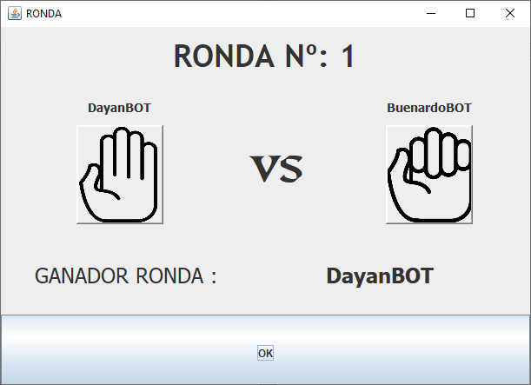

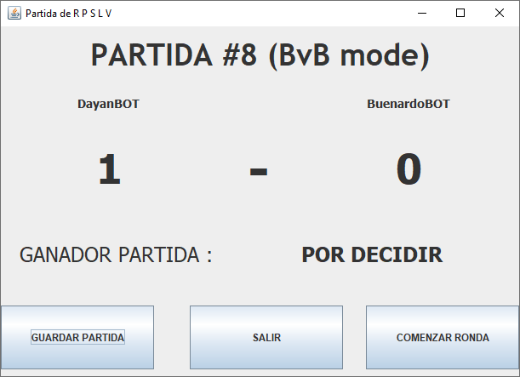

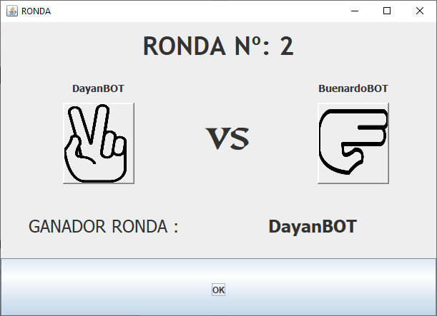

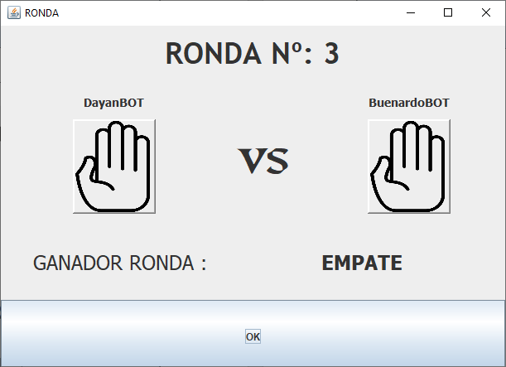

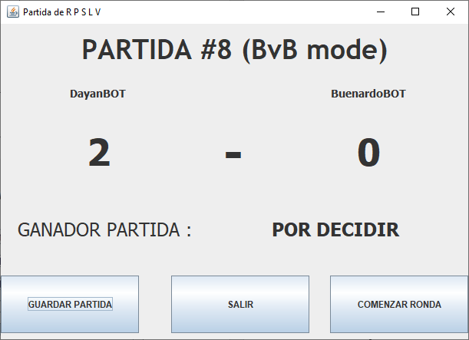



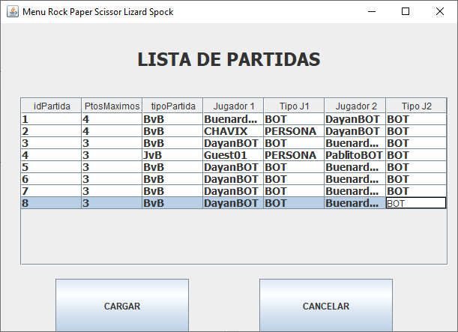



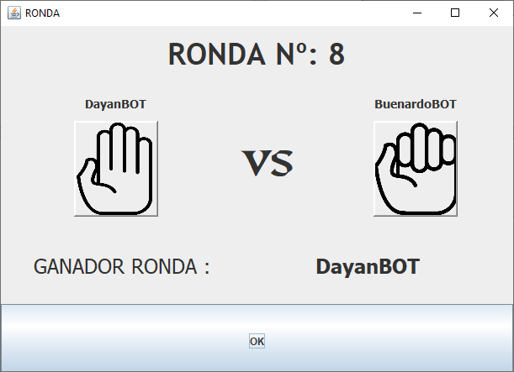

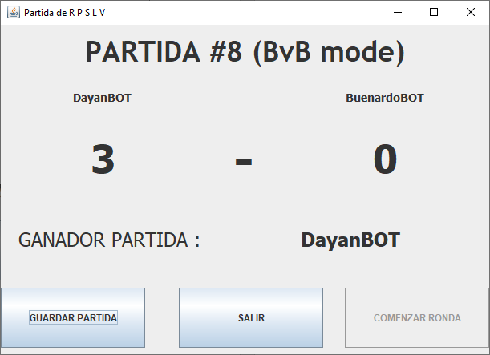



# **11. Repositorio**

* [GIT](https://github.com/MeloDev2111/RockPaperScissorsLizardSpock)
* [OneDrive](https://unsanta-my.sharepoint.com/:f:/g/personal/201814005_uns_edu_pe/EinBHNJliBxPlMwtFGY6p-oB8jAQu6CyyPcQWLh5Gn9-1w?e=Ci90tf)